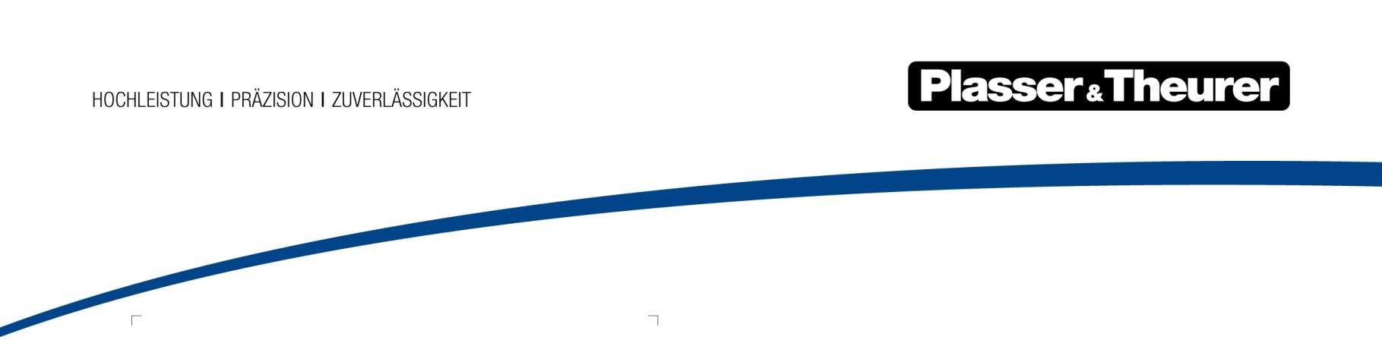

Viena, 2018
INNOVATION FOR YOU
Rentabilidad, sostenibilidad y ergonomía. Estos tres aspectos conforman el corazón de las profundas innovaciones que actualmente están catapultando la construcción de vía hacia una nueva era. La empresa familiar austríaca Plasser & Theurer impulsa de forma determinante esta evolución, al ser la primera en construir máquinas totalmente eléctricas, así como máquinas con propulsión híbrida. La digitalización abre perspectivas completamente nuevas en el manejo y el mantenimiento de maquinaria de vía. Y
Plasser & Theurer, en su condición de proveedor completo, asiste a sus clientes con servicios posventa integrales en todo el mundo.
Desde 1953, Plasser & Theurer ha suministrado unas 16.000 máquinas a 109 países. En la actualidad, nuestro programa de máquinas cubre prácticamente todos los procesos de trabajo fundamentales para el mantenimiento, la construcción o la renovación de vía de ferrocarril, abarcando desde las bateadoras más simples hasta máquinas de alto rendimiento de 200 m de longitud. Como proveedor completo también ofrecemos unos servicios posventa integrales en cooperación con 19 empresas aliadas en todo el mundo, que incluyen la formación, el suministro de repuestos y el servicio técnico.
Con la reciente introducción de las máquinas E³, Plasser & Theurer ha vuelto a poner de relieve su papel como líder tecnológico en el mercado mundial de máquinas de construcción de vía. E³ significa económico, ecológico y ergonómico.
Ya en 2015, Plasser & Theurer presentó las primeras dos máquinas basadas en este concepto: una bateadora de cuatro traviesas Dynamic Stopfexpress 09-4X E³ y un sistema de gestión de balasto
BDS 2000 E³. Tras décadas de dominio de máquinas diésel en la construcción de vía, por primera vez pasaron a aplicarse propulsiones híbridas, en las que la energía eléctrica podía proceder tanto de motores diésel como de la catenaria.
En 2017, en el marco de la mayor feria mundial de tecnologías de construcción de vía, la iaf de Münster, se dieron los siguientes pasos hacia el futuro del mantenimiento de superestructura ferroviaria: la Unimat 09-4x4/4S E³, la primera bateadora totalmente eléctrica, y el HTW 100 E³, el primer vehículo de inspección y montaje de catenaria con propulsión a baterías.

El nuevo diseño refleja las innovadoras tecnologías
La presentación de estos dos vehículos causó sensación. Inicialmente, por razones puramente visuales, ya que son las primeras máquinas en las que se implementó de forma consecuente el nuevo diseño exterior e interior. Después, la atención se centró, ante todo, en las enormes ventajas derivadas de sus innovadoras tecnologías. A modo de ejemplo, con la Unimat 09-32/4S Dynamic E³ se pudieron ahorrar aproximadamente 116 euros por hora trabajada durante el año 2017. Cuando trabaja en una línea aérea de contacto en posición parada, el HTW 100 E³ es más de 20 dBA más silencioso que las máquinas de construcción de catenaria convencionales. Tanto es así, que las conversaciones entre los operarios en las plataformas de trabajo suelen ser el sonido predominante.
Esta nueva generación de máquinas no solo conlleva ventajas para sus propietarios y los administradores ferroviarios, sino también, y de forma muy directa, para el personal que las opera. El diseño ergonómico de las cabinas ofrece un entorno de trabajo cómodo y los nuevos sistemas de control y asistencia facilitan aún más el manejo de las máquinas.

Nuevas herramientas digitales para rendir al máximo
Las revolucionarias innovaciones en la construcción mecanizada de vía trascienden los aspectos mecánicos de las máquinas, ya que también establecen nuevos estándares con respecto a la eficiencia en su explotación. Así, Plasser & Theurer, a través de su iniciativa PlasserSmartMaintenance, desarrolla soluciones digitales destinadas a mejorar la transparencia, la conectividad y la eficiencia en el mantenimiento de máquinas individuales o de flotas de máquinas completas. PlasserDatamatic ofrece una gestión de flotas transparente en tiempo real. Apps „inteligentes“, como SmartCatalog, que simplifica la búsqueda y el pedido de repuestos, o el primer cuaderno de mantenimiento digital, el MachineMaintenanceGuide, son los últimos hitos en este campo.
La gran importancia que estas innovaciones tienen en la estrategia de futuro de Plasser & Theurer la demuestra, entre otros, la creación de la filial P&T Connected, cuyos científicos de datos utilizan análisis, previsiones y modelos basados en datos para desarrollar herramientas que permiten a los operadores tomar decisiones con mayor rapidez, eficacia y rentabilidad.

Nuevas ofertas posventa refuerzan la asistencia técnica durante el ciclo de vida completo
Finalmente, el dinamismo de Plasser & Theurer también se manifiesta en un ámbito, que en los últimos años está cobrando cada vez más importancia: el servicio posventa. Los completos cursos de formación y de capacitación para el personal de las máquinas, impartidos tanto en la sede central de Linz como en las 19 empresas aliadas repartidas por todo el mundo, tienen una gran aceptación entre los clientes. Asimismo, invertimos mucha energía en el suministro de piezas de repuesto originales: cada año se envían más de 7 millones de piezas desde nuestro centro logístico de Linz a todos los rincones del mundo. Existen, además, más de 30 almacenes repartidos por todo el mundo a fin de satisfacer las necesidades del cliente en el menor tiempo posible.
Nuestros servicios posventa se completan con el servicio técnico. Desde la capacitación in situ, pasando por las reparaciones generales, hasta los programas de mantenimiento, esta área ofrece una asistencia integral durante el ciclo de vida completo de las máquinas.

El dinamismo en los desarrollos de Plasser & Theurer es evidente y refuerza la competitividad de esta empresa familiar austríaca, que desde hace más de 60 años es considerada el líder mundial en el sector de las máquinas de construcción de vía.

Breve perfil de Plasser & Theurer

- Fundada en el año 1953
- Aprox. 1.900 empleados y empleadas en Austria
- Aprox. 4.000 empleados y empleadas en Austria y en las 19 empresas internacionales aliadas
- Programa de productos: máquinas y sistemas para la construcción, la renovación y el mantenimiento de vía y catenaria
- Más de 16.000 máquinas de gran tamaño entregadas a 109 países
- Fábrica central en Linz
- Sede de la empresa en Viena
- Red mundial de puntos de servicio técnico, reparación y de suministro de repuestos
- Países con mayor volumen de ventas: Alemania, EE.UU., Gran Bretaña, Japón, India, Francia, Austria, Brasil, España, Australia
- Clientes: administraciones ferroviarias, contratistas, ferrocarriles metropolitanos, industriales y mineros
- Más de 2.000 patentes en vigor
- 12 certificaciones/acreditaciones internacionales (p.ej. ISO 9001, ISO 14001 e ISO 50001)

Contacto:
Plasser & Theurer
Export von Bahnbaumaschinen Gesellschaft m. b. H.
A1010 Wien, Johannesgasse 3
Tel.: +43 1 51572-0
Fax: +43 1 5131801
E-mail: presse@plassertheurer.com
www.plassertheurer.com

„Plasser & Theurer“ y „Plasser“ son marcas internacionales registradas.

